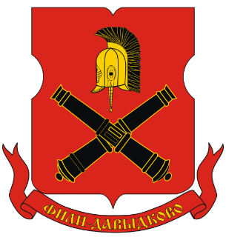

О Т Ч Е Т

о результатах деятельности

главы муниципального округа Фили-Давыдково
и аппарата Совета депутатов

в 2023 году

город Москва 2024г.

ОТЧЕТ
о результатах деятельности
главы муниципального округа Фили-Давыдково
и аппарата Совета депутатов
в 2023 году

Уважаемые депутаты, уважаемые жители муниципального округа Фили-Давыдково.
В соответствии с действующим законодательством сегодня я традиционно представляю ежегодный отчет об итогах работы в 2023 году и приоритетных задачах на 2024 год.
Это не только отчет о работе главы муниципального округа, Совета депутатов муниципального округа и аппарата Совета депутатов муниципального округа Фили-Давыдково, это отчет о совместной работе целой команды.
Поставленных задач у нас еще достаточно, поэтому важен прямой диалог и постоянная обратная связь с жителями района.
Аппарат Совета депутатов муниципального округа Фили-Давыдково является органом местного самоуправления, осуществляющим исполнительно-распорядительную деятельность.
Организационно-распорядительная деятельность аппарата Совета депутатов, как органа местного самоуправления, в 2023 году осуществлялась согласно действующему законодательству и в соответствии с требованиями федеральных законов№ 131-ФЗ от 06.10.2003 г., № 25-ФЗ от 02.03.2007 г.,№ 8-ФЗ от 09.02.2009 г.; № 44-ФЗ от 05.04.2013 г.,№ 273-ФЗ от 25.12.2008 г. и законов города Москвы№ 56 от 06.11.2002 г.,№ 50 от 22.10.2008, Уставом города Москвы, Уставом муниципального округа Фили-Давыдково, решениями, принятыми на заседаниях Совета депутатов муниципального округа Фили-Давыдково и иными нормативными правовыми актами.
Также работа аппарата СД МО Фили-Давыдково была направлена на реализацию задач по отдельным полномочиям города Москвы согласно Закона г. Москвы от 11 июля 2012 г. № 39 «О наделении органов местного самоуправления муниципальных округов в городе Москве отдельными полномочиями города Москвы», Закона города Москвы от 16.12.2015 г. № 72 «О наделении органов местного самоуправления внутригородских муниципальных образований в городе Москве отдельными полномочиями города Москвы в сфере организации и проведения капитального ремонта общего имущества в многоквартирных домах в рамках реализации региональной программы капитального ремонта общего имущества в многоквартирных домах на территории города Москвы». Данная деятельность осуществлялась во взаимодействии с государственными и территориальными органами исполнительной власти города Москвы, общественными объединениями, жителями муниципального округа Фили-Давыдково.
Моя деятельность за отчетный период осуществлялась в строгом соответствии с Уставом муниципального округа Фили-Давыдково, Федеральным законодательством и Законами города Москвы.
Приоритетными направлениями моей деятельности за отчетный период являлись:
Создание условий для планомерного развития муниципального округа, повышения качества жизни населения посредством эффективного решения вопросов местного значения, исполнения отдельных полномочий города Москвы, а также обеспечение прав жителей на осуществление местного самоуправления через органы местного самоуправления, посредством общественных обсуждений при проведении благоустройства территории, участия жителей в работе профильных комиссий Совета депутатов, обращений граждан.
Составление проекта местного бюджета МО Фили-Давыдково, исполнение местного бюджета и осуществление контроля за его исполнением; составление отчета об исполнении местного бюджета; осуществление полномочий финансового органа муниципального округа в соответствии с Бюджетным кодексом Российской Федерации.
Целевое и экономное расходование бюджетных средств, при выполнении задач и исполнении полномочий, переданных органам местного самоуправления МО Фили-Давыдково.
Обеспечение деятельности Совета депутатов МО Фили-Давыдковои его профильных комиссий.
Обеспечение выполнения решений Совета депутатов МО Фили-Давыдково.
Реализация отдельных переданных полномочий города Москвы.
Оказание содействия депутатам Совета депутатов в контроле качества и сроков выполнения работ по благоустройству дворовых территорий, капитальному ремонту многоквартирных домов, решению социально-бытовых вопросов жителей района, участии в планировании высадки зеленых насаждений в районе Фили-Давыдково.
Работа с обращениями, жалобами и заявлениями жителей МО Фили-Давыдково, контроль исполнения и эффективности взаимодействия с органами, отвечающими за решение поставленных вопросов.
Участие в рамках полномочий в организации и проведении призыва граждан МО Фили-Давыдково на воинскую службу. Организация и проведение мероприятий по военно-патриотическому воспитанию граждан Российской Федерации, проживающих на территории МО Фили-Давыдково.
Организация и проведение местных праздничных и иных зрелищных мероприятий.
Привлечение жителей МО Фили-Давыдково к участию в местных мероприятиях и праздниках, а также в мероприятиях по военно-патриотическому воспитанию граждан. Формирование у жителей высокой социальной активности, гражданственности и патриотизма.
Организация и проведение профилактических мероприятий по предотвращению случаев коррупционных проявлений со стороны муниципальных служащих.
Осуществление информирования жителей о деятельности органов местного самоуправления.
Выполнение иных полномочий в соответствии с федеральными законами, законами города Москвы, Уставом МО Фили-Давыдково.

Бухгалтерский учет
Бухгалтерский учет велся в соответствии с правилами и порядком ведения бухгалтерской и финансовой отчетности, утвержденными Федеральным законом от 06.12.2011 г. № 402-ФЗ "О бухгалтерском учете", приказом Министерства финансов Российской Федерации от 01.12.2010 г. № 157н «Об утверждении Единого плана счетов бухгалтерского учета для органов государственной власти (государственных органов), органов местного самоуправления, органов управления государственными внебюджетными фондами, государственных академий наук, государственных (муниципальных) учреждений и Инструкции по его применению».
Бюджетная отчетность в аппарате Совета депутатов муниципального округа Фили-Давыдково составлялась в соответствии с приказом Министерства финансов Российской Федерации от 28.12.2010 г. № 191н «Об утверждении Инструкции о порядке составления и представления годовой, квартальной и месячной отчетности об исполнении бюджетов бюджетной системы Российской Федерации».
Годовая бюджетная отчетность за 2022 год составлена в полном объеме и представлена в Департамент финансов города Москвы в электронном виде, а также, в Контрольно-счетную палату Москвы для осуществления внешнего муниципального финансового контроля.
Поступившие средства использовались по целевому назначению в разрезе источников финансирования в соответствии с утвержденной бюджетной росписью.
Деятельность аппарата Совета депутатов муниципального округа Фили-Давыдково финансируется за счет средств местного бюджета и межбюджетных трансфертов бюджетам муниципальных округов в целях повышения эффективности осуществления Советом депутатов муниципального округа переданных полномочий города Москвы.
В соответствии с Положением о бюджетном процессе и решениями Совета депутатов муниципального округа Фили-Давыдково организованы публичные слушания:
– «Об исполнении бюджета муниципального округа Фили-Давыдково за 2022г.»,
– «О проекте бюджета муниципального округа Фили-Давыдково на 2024 г. и плановый период 2025-2026 гг.».
В рамках организации процедуры публичных слушаний:
• обеспечены официальные публикации материалов по бюджету муниципального округа Фили-Давыдково в официальных СМИ (в бюллетене «Московский муниципальный вестник» и на официальном сайте муниципального округа Фили-Давыдково);
• организовано информирование граждан о публичных слушаниях, сбор предложений, оформление результатов.
Бюджет муниципального округа Фили-Давыдково исполнялся в соответствии с действующим законодательством и решениями Совета депутатов муниципального округа Фили-Давыдково.
- В соответствии с бюджетным процессом муниципального округа Фили-Давыдково бюджет на 2024 г. был утвержден решением Совета депутатов муниципального округа Фили-Давыдково от 13.12.2023 № 13-5-СД «О бюджете муниципального округа Фили-Давыдково на 2024 год и плановый период 2025 и 2026 годов», согласно ст. 33 Бюджетного кодекса РФ, с объемом доходов в сумме 26 629 500,00 рублей и объемом расходов в сумме 26 629 500,00 рублей.
Формирование остатка средств местного бюджета
Остаток местного бюджета по состоянию на 01.01.2023 г. составил59 548508,80рублей.
Остаток местного бюджета по состоянию на 01.01.2024 г. составил
39 081264,69рублей.
Средств, подлежащих возврату в бюджет города Москвы, нет.
В 2023 г. была проведена плановая (годовая) инвентаризация имущества и финансовых обязательств. При инвентаризации балансовых счетов расхождений не установлено.
При составлении бухгалтерской отчетности использовался лицензионный программный продукт 1-С Предприятие.
Задолженностей за истекший год перед контрагентами аппарат Совета депутатов муниципального округа Фили-Давыдково не имеет.

Обеспечение деятельности Совета депутатов

На сегодняшний день Совет депутатов Фили-Давыдково осуществляет свою работу в количестве – 10 депутатов. Это работоспособный коллектив, с четкой политической и жизненной позицией, которые требовательно и активно подходят к обсуждению и принятию представленных на заседаниях профильных комиссий и Совета депутатов документов, участвуют в прениях, задают вопросы докладчикам, вносят предложения, дают заключения. В 2023 году Совет депутатов, как и в предшествующие годы, уделял большое внимание анализу представленных решений, контролю исполнения и мониторингу раннее принятых решений.
Одним из приоритетных направлений аппарата СД МО Фили-Давыдково является обеспечение деятельности Совета депутатов муниципального округа Фили-Давыдково.
За 2023 год аппаратом СД МО Фили-Давыдково обеспечена правовая, материально-техническая и организационная подготовка 13 заседаний Совета депутатов и 54 заседаний постоянных профильных Комиссий Совета депутатов. Осуществлялось своевременное информирование депутатов Совета депутатов о предстоящих заседаниях, комиссиях и прочих значимых событиях. Сотрудниками аппарата СД МО Фили-Давыдково готовились материалы к заседаниям, проводились аудио - и видеозаписи заседаний, с последующим размещением на официальном сайте органов местного самоуправления принятых решений и аудиовидеозаписей в установленные законом сроки.
Проводился анализ действующего федерального и регионального законодательства; обеспечение муниципальных служащих аппарата и депутатов Совета депутатов необходимой информацией о действующем законодательстве, вступивших в действие изменениях действующего законодательства; осуществлялась правовая помощь комиссиям при Совете депутатов.
Организована правовая работа аппарата Совета депутатов по формированию и реализации правовых актов, направленных на обеспечение прав и законных интересов органов местного самоуправления, населения муниципального округа Фили-Давыдково и должностных лиц.
Правовая работа осуществлялась путем подготовки и разработки правовых актов при организации деятельности органов местного самоуправления. Всего было разработано и представлено в Совет депутатов 91 проект решений. Из них принято 91 решение, 22 из которых по переданным полномочиям согласно закону города Москвы № 39 от 11.07.2012 г.
В рамках реализации Закона города Москвы от 11.07.2012 г. № 39 «О наделении органов местного самоуправления муниципальных округов в городе Москве отдельными полномочиями города Москвы» Советом депутатов:
—были заслушаны отчет главы управы района Фили-Давыдково и информация руководителей городских организаций о деятельности подведомственных учреждений в 2023 году.
Согласованы:
— ежеквартальные сводные районные календарные планы по досуговой, социально-воспитательной, физкультурно-оздоровительной и спортивной работе с населением по месту жительства;
— согласована установка ограждающих устройств на придомовых территориях многоквартирных домов по адресам: ул. Давыдковская, д. 10, корп. 5 и 6, ул. Звенигородская, д. 12 и д. 14, Славянский бульвар, д. 11, корп. 1, Славянский бульвар, д. 13, корп. 1, ул. Тарутинская, д. 4, корп. 1.
— утверждены дополнительные мероприятия по социально-экономическому развитию района Фили-Давыдково города Москвы на 2024 год, а также, определено закрепление депутатов Совета депутатов муниципального округа Фили-Давыдково за объектами утвержденного адресного перечня благоустройства дворовых территорий и капитального ремонта многоквартирных домов;
— согласованы проекты изменения схемы размещения нестационарных торговых объектов на территории района Фили-Давыдково в отношении торговых объектов.
Нормативная база органов местного самоуправления муниципального округа Фили-Давыдково постоянно приводится в соответствие с законодательством и Уставом муниципального округа Фили-Давыдково, в том числе Положения о Комиссиях Совета депутатов и аппарата Совета депутатов, Положения, обеспечивающих права и гарантии муниципальных служащих и утверждающих их обязанности, установленные законодательством.
Сотрудниками аппарата готовились и передавались для публикации в бюллетене «Московский муниципальный вестник» решения Совета депутатов, нормативные и нормативно-правовые акты муниципального округа Фили-Давыдково, подлежащие опубликованию.
Проведена систематизация сведений по вопросам организации приема избирателей депутатами Совета депутатов. За отчетный период непосредственно в аппарате Совета депутатов организовано и проведено более 60 приемов депутатами жителей района.

Работа комиссий аппарата Совета депутатов МО Фили-Давыдково

За истекший период, в соответствии с планами работы, проведены заседания комиссий аппарата Совета депутатов:
Единая комиссия по размещению заказов на поставку товаров, выполнение работ, оказание услуг для нужд муниципального округа Фили-Давыдково – 7 заседаний;
Комиссия по списанию основных средств и материальных ценностей– не проводилась, ввиду отсутствия оснований для проведения;
Комиссия по проведению инвентаризации – 1 заседание;
Конкурсная Комиссия для проведения конкурса на замещение должности муниципальной службы аппарата СД МО Фили-Давыдково – не проводилась, ввиду отсутствия оснований для проведения;
Комиссия по соблюдению требований к служебному поведению муниципальных служащих и урегулированию конфликтов интересов в органах местного самоуправления – не проводилась, ввиду отсутствия оснований для проведения;
Комиссия по аттестации муниципальных служащих – 1 заседание;

Работа комиссий Совета депутатов муниципального округа Фили-Давыдково

За истекший период, в соответствии с планами работы, проведены заседания комиссий Совета депутатов муниципального округа Фили-Давыдково:
- Комиссия по работе с общественностью и населением, вопросам общественной безопасности, содействия малому бизнесу и потребительского рынка - 8 заседаний;
- Комиссия по соблюдению лицами, замещающими муниципальные должности, ограничений, запретов и исполнения ими обязанностей, установленных законодательством Российской Федерации о противодействии коррупции - 1 заседание;
- Комиссия по вопросам социальной сферы - 8 заседаний;
- Председатели постоянных Комиссий -8 заседаний;
- Комиссия по вопросам строительства, градостроительной реконструкции, вопросам жилищно-коммунального хозяйства и благоустройства территории - 20 заседаний;
- Бюджетно-финансовая Комиссия - 9 заседаний.

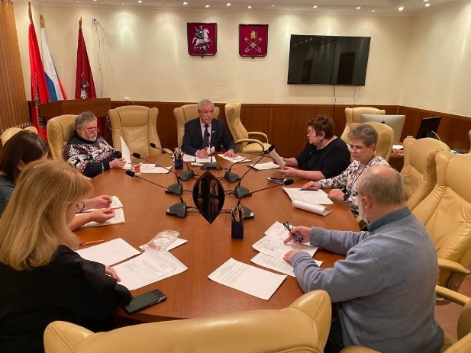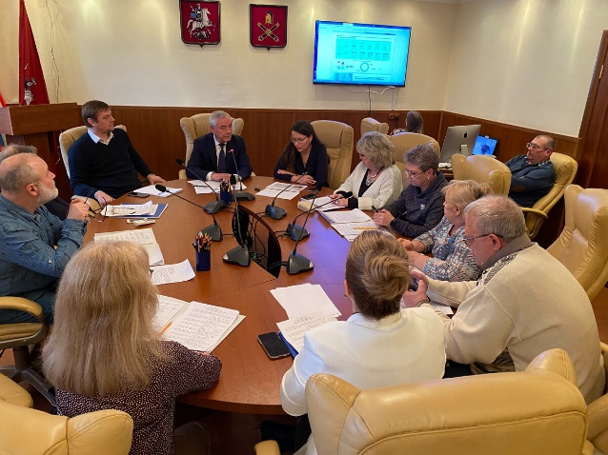

Взаимодействие
с Ассоциацией «Совет муниципальных образований города Москвы»

Ассоциация "Совет муниципальных образований города Москвы" была учреждена с целью координации действий органов местного самоуправления в городе Москве.
Муниципальный округ Фили-Давыдково является членом Ассоциации «Совет муниципальных образований города Москвы».
Секретариат Совета оказал большую помощь в подготовке модельных проектов муниципальных правовых актов, проводил консультативную и другую методическую помощь, осуществлял координацию работы по всем направлениям деятельности.
Для создания дополнительных возможностей по публикации нормативных правовых актов органов местного самоуправления Ассоциация является учредителем бюллетеня «Московский муниципальный вестник». Издание «Вестника» осуществляется при финансовой поддержке Департамента территориальных органов исполнительной власти, что дает каждому муниципальному округу в соответствии с Соглашением возможность публиковать свои материалы на бесплатной основе.

Взаимодействие
с Дорогомиловской межрайонной прокуратурой
города Москвы

В соответствии с Федеральным законом от 17.01.1992 № 2202-1 «О прокуратуре Российской Федерации», Федеральным законом от 17.07.2009 № 172-ФЗ «Об антикоррупционной экспертизе нормативных правовых актов и проектов нормативных правовых актов», приказом Генпрокуратуры Российской Федерации от 07.12.2007 № 195 «Об организации прокурорского надзора за исполнением законов, соблюдением прав и свобод человека и гражданина» в целях проведения проверки нормативных актов на соответствие их законодательству, а также наличие (отсутствие) в них коррупционных факторов распорядительные документы аппарата СД МО Фили-Давыдково и Совета депутатов ежемесячно представляются в Дорогомиловскую межрайонную прокуратуру.
По проектам нормативно-правовых актов аппарата Совета депутатов муниципального округа Фили-Давыдково и Совета депутатов муниципального округа Фили-Давыдково проводилась антикоррупционная экспертиза нормативных актов.

Регистр муниципальных нормативных правовых актов города Москвы

В соответствии с Законом города Москвы от 22.10.2008 г. № 49 «О порядке ведения Регистра муниципальных нормативных правовых актов города Москвы» в Департамент территориальных органов исполнительной власти города Москвы в установленные сроки направляются правовые акты аппарата СД МО Фили-Давыдково на бумажном и электронном носителях.

Решения Совета депутатов, принятые в рамках реализации Закона города Москвы от 11.07.2012 г. № 39 «О наделении органов местного самоуправления муниципальных округов в городе Москве отдельными полномочиями города Москвы», в трехдневный срок направляются в адрес управы района Фили-Давыдково, префектуры ЗАО, городских департаментов по принадлежности.

Прием граждан, работа с обращениями граждан и организаций,
архивная работа

Я, как глава муниципального округа Фили-Давыдково, официально осуществлял прием – два раза в неделю. На самом деле действую по принципу – открытых дверей (раз житель пришел, значит у него есть вопрос не требующий отлагательств).
График приема населения депутатами на территории избирательных округов в соответствии с действующим законодательством доводился до сведения жителей и в постоянном режиме на официальном сайте Совета депутатов.
График приема населения депутатами на территории избирательных округов в соответствии с действующим законодательством доводился до сведения жителей и в постоянном режиме на официальном сайте Совета депутатов.

В целях решения вопросов, возникающих у граждан, сотрудниками аппарата СД МО Фили-Давыдково велась регулярная запись населения на прием к главе муниципального округа Фили-Давыдково и депутатам, давались разъяснения по вопросам обращений, проводились юридические консультации, организовывался прием населения депутатами и главой муниципального округа.
Прием граждан главой муниципального округа и специалистами аппарата СД МО Фили-Давыдково осуществлялся еженедельно.
Главой муниципального округа осуществлялся приём физических лиц и юридических лиц по мере поступления обращений.
За отчетный период мной принято более 100 жителей района. Получено и проработано более 150 обращений.
В 2023 году в аппарат СД МО Фили-Давыдково на рассмотрение главы муниципального округа поступило порядка 300 документов. Посредством сайта и электронной почты органов местного самоуправления более 100 обращений.
Рассмотрение обращений граждан осуществлялось в соответствии с требованиями Федерального закона от 02.05.2006г. № 59-ФЗ «О порядке рассмотрения обращений граждан Российской Федерации».
Жалоб на исполнение документов за 2023 год не поступало, исполнение документов проходило в установленные законодательством сроки.
Нарушений по срокам рассмотрения обращения граждан в аппарате СД МО Фили-Давыдково за отчетный период не выявлено.
Официальный сайт муниципального округа является дополнительным средством обеспечения возможности обращений граждан в аппарат по вопросам, входящим в его компетенцию. Обращения граждан, поступившие в электронном виде, рассматривались своевременно в установленном порядке.
Сотрудниками аппарата СД МО Фили-Давыдково обеспечивалась организация делопроизводства, в том числе регистрация, учет, сохранность, своевременное прохождение документов, контроль исполнения, обеспечение режима сохранности и конфиденциальности сведений, поступающих в аппарат СД МО Фили-Давыдково.
Производилось архивное обеспечение аппарата СД МО Фили-Давыдково; оформление и подготовка документов для хранения в архиве в соответствии с номенклатурой дел; систематизирование и хранение документов текущего архива в соответствии с утвержденными нормативными актами; подготовка и передача дел в городской архив.

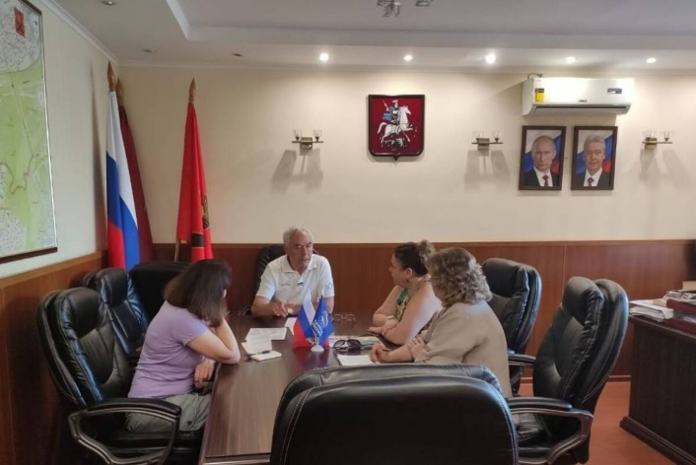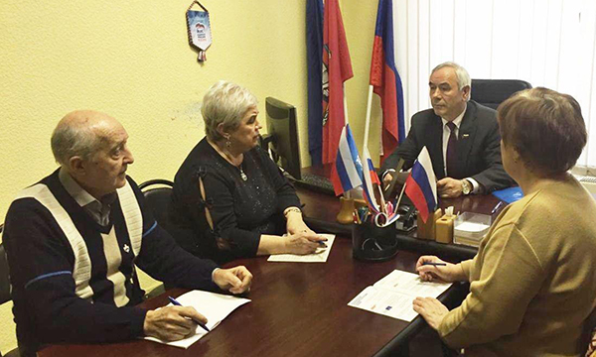

Проведение призыва в ряды вооруженных сил РФ в 2023 году
В соответствии с законодательством глава муниципального округа возглавляет призывную комиссию района и утверждает ее персональный состав, а также организует ее работу. В 2023 г. в рамках своих полномочий аппарат СД МО Фили-Давыдково обеспечивал допризывную работу с гражданами и работу призывной комиссии.
На основании статьи 59 Конституции Российской Федерации, Федерального Закона от 28 марта 1998 г. № 53-ФЗ «О воинской обязанности и военной службе»в муниципальном округе Фили-Давыдково осуществлен призыв граждан на военную службу.
Все мероприятия, связанные с призывом граждан на военную службу, предусмотренные нормативными и правовыми актами в области воинской обязанности и военной службы в целях реализации гражданами Российской Федерации конституционного долга и обязанности по защите Отечества призывной комиссией района Фили-Давыдково выполнены в установленные сроки.
- обеспечено 100% участие членов призывной комиссии в заседаниях;
- проводился прием жителей по вопросам призыва и прохождения военной службы;
- рассматривались обращения и жалобы граждан, поступающие в ходе призывной кампании.
Всего за 2023 г. проведено:
– Во время весеннего призыва 60 заседаний призывной комиссии муниципального округа Фили-Давыдково, план по призыву выполнен.

План | Всего пришло | Призвано всего | Получили отсрочку | Освобождены от службы
45 | 325 | 45 | 194 | 79

– Во время осеннего призыва 46 заседания призывной комиссии муниципального округа Фили-Давыдково, план по призыву выполнен.
План | Всего пришло | Призвано всего | Получили отсрочку | Освобождены от службы
61 | 376 | 68 | 293 | 10

Ход подготовки к призыву 2023 г., призыв и мероприятия, организованные во время призыва, регулярно освещались на официальном сайте аппарата Совета депутатов муниципального округа Фили-Давыдково.
Совместно с ОВД района Фили-Давыдково и управой района проводилась работа по розыску и доставке в Кунцевский ОВК призывников, уклоняющихся от явки в военкомат.
На постоянной основе во время призыва граждан в управе района Фили-Давыдково создана и осуществляет деятельность межведомственная рабочая группа по вопросам подготовки и проведения призыва граждан на военную службу в ряды Вооруженных сил Российской Федерации.
В работе принимали участие глава управы района Фили-Давыдково, глава муниципального округа Фили-Давыдково, военный комиссар по Кунцевскому району ЗАО города Москвы, представители ОВД по району Фили-Давыдково, сотрудники ОПОП ответственные за работу по призыву в районе Фили-Давыдково.
Итоги весеннего и осеннего призывов граждан на военную службу в муниципальном округе Фили-Давыдково в 2023г. и вопросы взаимодействия органов местного самоуправления муниципального округа Фили-Давыдково, управы района Фили-Давыдково, отдела (объединенного, военного комиссариата города Москвы), отдела Министерства внутренних дел РФ, других организаций и служб обсуждались на совместных совещаниях, рассматривались предложения, направленные на улучшение работы по выполнению мероприятий, связанных с призывом граждан на военную службу.
Обязательное задание на призыв граждан на военную службу выполнено в полном объеме.

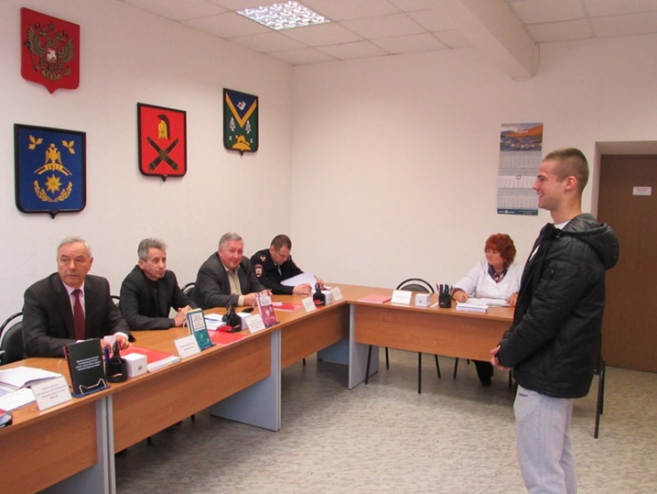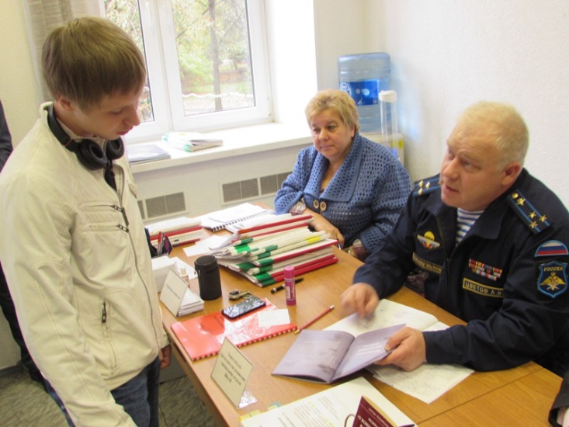

Военно-патриотическое воспитание

Решая задачи военно-патриотического воспитания аппарат СД МО Фили-Давыдково ставит перед собой основной целью формирование духовно-нравственного, физически развитого, образованного, трудолюбивого, способного к саморазвитию и творчеству, любящего свою малую Родину и свое Отечество поколения молодых людей, способных защитить свою страну.
В этих целях:
— организовано взаимодействие с федеральными и территориальными органами исполнительной власти, Советом ветеранов района, общественными организациями района, общеобразовательными учреждениями, отделом ОМВД России по району Фили-Давыдковов городе Москве, семьями призывников муниципального округа по вопросам военно-патриотического воспитания молодежи;
— особое внимание уделено вопросам воспитания молодежи муниципального округа, где акцент был сделан на формирование гражданственности и патриотизма, чувства неразрывной духовной связи с героическим прошлым Отечества, повышение престижа военной службы, уважения к старшему поколению, ветеранам Великой Отечественной войны. Это достигалось путем проведения ряда муниципальных мероприятий, многие из которых уже стали традиционными. Молодежь района приняла самое активное участие в мероприятиях по празднованию Дня Защитника Отечества, Дня Победы в Великой Отечественной войне, в проведении дней воинской славы, и т.д.
План мероприятий по военно – патриотическому воспитанию граждан на 2023 год выполнен в полном объеме;
— проводились работа по укреплению авторитета Вооруженных сил, повышению престижа военной службы, формированию у подростков правильного представления о роли государства в области обороны, о воинской службе, жизни и быте военнослужащих, их правах и обязанностях, готовности осознанно выполнить свой священный долг по защите Отечества с оружием в руках (через СМИ, официальный сайт муниципального округа и проведение совместных мероприятий);
— обеспечена информационная поддержка военно-патриотического воспитания средствами массовой информации, информационно-коммуникационной сетью Интернет.

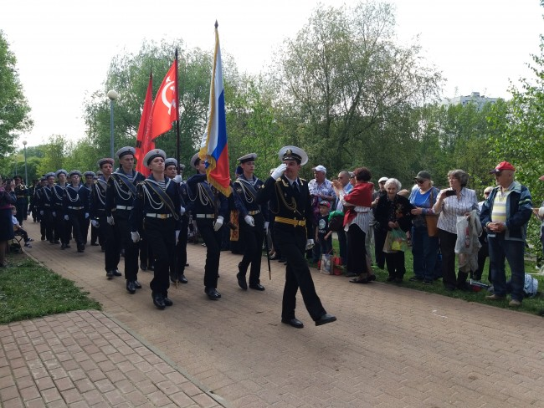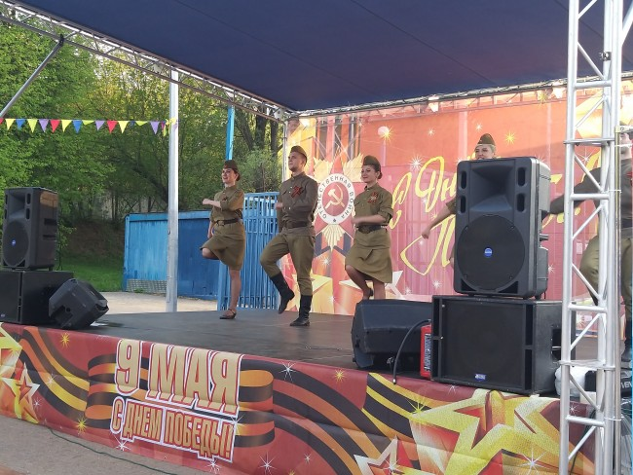

Организация работы по проведению местных, праздничных, социально-значимых и иных зрелищных мероприятий на территории муниципального округа

Следует отметить, что в отчетном году была продолжена активная работа по проведению культурно-массовых, торжественных и иных зрелищных мероприятий.
Аппарат СД МО Фили-Давыдково осуществлял исполнительно-распорядительную функцию на основании решений, принимаемых Советом депутатов. Аппарат СД МО Фили-Давыдково, как и в предыдущие годы, выступал организатором и заказчиком целого ряда мероприятий для жителей муниципального округа Фили-Давыдково.
В 2023 г. подготовлены и проведены 23 праздничных и иных мероприятия:
Оказание услуг по организации и проведению праздничного мероприятия, посвященного Дню защитника Отечества 23 ФЕВРАЛЯ.
Оказание услуг по организации и проведению цикла памятных мероприятий (5 мероприятий) ко дням Воинской славы и памятным датам «Не гаснет памяти свеча!», для жителей муниципального округа Фили-Давыдково.
Оказание услуг по организации и проведению мероприятия «Ваш подвиг времени не знает!» приуроченного к 78-й годовщине Победы в Великой Отечественной войне.
Оказание услуг по организации и проведению мероприятия «Краеведческий марафон – «Наследники победы».
Оказание услуг по организации и проведению мероприятия «Школа безопасности» в рамках проведения Фестиваля военных специальностей, для жителей муниципального округа Фили-Давыдково.
Оказание услуг по организации и проведению мероприятия «Мы не забудем!» в рамках проведения Научно – практической конференции, посвященной празднованию 80 летней годовщины разгрома Советскими войсками немецко – фашистских войск в Сталинградской битве.
Оказание услуг по организации и проведению мероприятия «Мы нашей памяти верны!», приуроченного к Дню Победы в ВОВ 1941-1945г.г., для жителей муниципального округа Фили-Давыдково.
Оказание услуг по организации и проведению мероприятия «Мы помним», для жителей муниципального округа Фили-Давыдково.
Оказание услуг по организации и проведению мероприятия «Рисуем победу», для жителей муниципального округа Фили-Давыдково.
Оказание услуг по организации и проведению культурно массового мероприятия «Древняя быль новых кварталов», для жителей муниципального округа Фили-Давыдково.
Оказание услуг по организации и проведению праздничного культурно – массового мероприятия, приуроченного к празднованию Дня Победы 9 Мая, для жителей муниципального округа Фили-Давыдково.
Оказание услуг по организации и проведению праздничного мероприятия «Москва моя, страна моя!», для жителей муниципального округа Фили-Давыдково.
Оказание услуг по организации и проведению мероприятия «Мои года – мое богатство!», приуроченного к празднованию Дня пожилого человека, для жителей муниципального округа Фили-Давыдково.
Оказание услуг по организации и проведению праздничного мероприятия «Мы город поздравить спешим!», приуроченного ко Дню города, для жителей муниципального округа Фили-Давыдково.
Оказание услуг по организации и проведению праздничного мероприятия, приуроченного к празднованию Дня России, для жителей муниципального округа Фили-Давыдково.
Оказание услуг по организации и проведению праздничного мероприятия, «Мама и Родина очень похожи. Мама - красивая, Родина тоже!» приуроченного к празднованию Дня Матери, для жителей муниципального округа Фили-Давыдково.
Оказание услуг по организации и проведению праздничного Новогоднего мероприятия «Новогодний переполох», для жителей муниципального округа Фили-Давыдково.
Оказание услуг по организации и проведению праздничного Новогоднего мероприятия «Зимняя Сказка!», для жителей муниципального округа Фили-Давыдково.
Оказание услуг по организации и проведению праздничного Новогоднего мероприятия «Новогодние чудеса!», для жителей муниципального округа Фили-Давыдково.
Как Глава муниципального округа Фили-Давыдково, лично осуществлял контроль за запланированными на территории муниципального округа Фили-Давыдково мероприятиями и принимал участие во всех праздничных и социально-значимых мероприятиях, проводимых в районе.

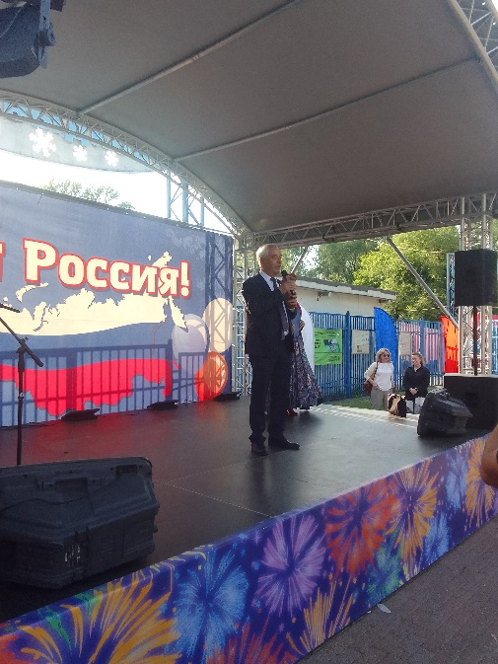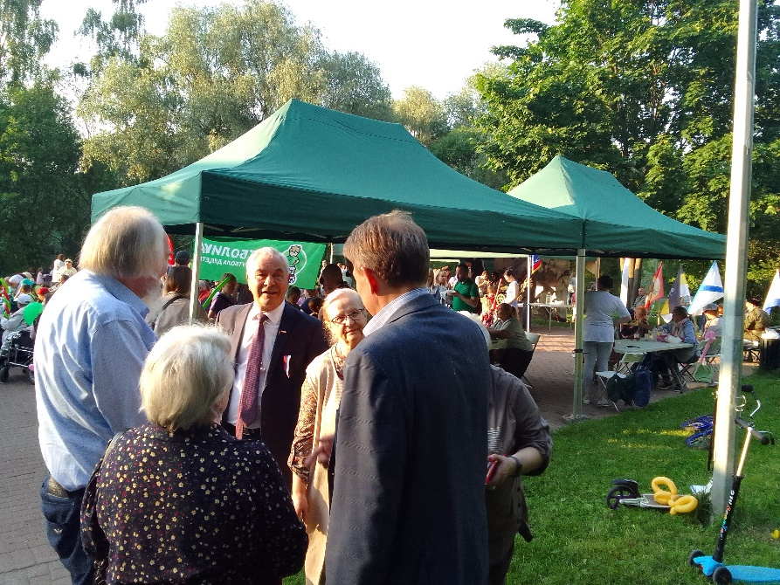

Работа по информированию населения

Основной целью информирования населения о деятельности органов местного самоуправления является обеспечение информационной открытости и прозрачности деятельности ОМС Фили-Давыдково и создание условий для осуществления гражданского контроля над деятельностью органов местного самоуправления.
Данная цель достигалась посредством:
— Опубликования нормативно-правовых актов и информации о деятельности органов местного самоуправления в бюллетене «Московский муниципальный вестник» Ассоциации «Совет муниципальных образований города Москвы».
—Информирования населения о деятельности органов местного самоуправления в периодическом печатном издании газете «Муниципальный вестник Фили-Давыдково»,
—Информирования населения о деятельности органов местного самоуправления по средством официального сайта органов местного самоуправления аппарат-сд-мо-фили-давыдково.рф, а также социальной сети VK (Вконтакте).
—Изготовления информационных брошюрок праздничным датами их размещение на наружных информационных носителях.
Сайт муниципального округа Фили-Давыдково аппарат-сд-мо-фили-давыдково.рф является официальным. Сайт пользуется большой популярностью у населения. На страницах сайта размещена вся необходимая информация о деятельности аппарата Совета депутатов, Совета депутатов, изменениях в законодательстве, информация о местных праздниках и других социально-значимых мероприятиях. Сайт привлекает большее количество жителей района к деятельности органов местного самоуправления и влияет на формирование активной гражданской и общественной позиций жителей района Фили-Давыдково. На сайте работает рубрика «Электронная приемная», посредством которой жители района задают свои вопросы в адрес депутатов муниципального округа.
Все принятые муниципальные нормативные правовые акты ежемесячно публиковались в бюллетене «Московский муниципальный вестник», который размещается на официальном сайте Совета муниципальных образования города Москвы.
Также с целью информирования жителей района Фили-Давыдково о деятельности органов местного самоуправления Советом депутатов учреждено средство массовой информации – периодическое печатное издание газета «Муниципальный вестник Фили-Давыдково».
На информационных стендах аппарата Совета депутатов муниципального округа Фили-Давыдково размещались материалы о приеме населения депутатами, о приеме граждан главой МО и о проведении публичных слушаний по вопросам местного значения и по иным вопросам.
В 2023 году информирование жителей муниципального округа осуществлялось также через аккаунты депутатов Совета депутатов муниципального округа Фили-Давыдково в социальных сетях, где размещались новости муниципального округа, информация о работе депутатов и анонсы мероприятий.
В соответствии с Уставом муниципального округа Фили-Давыдково аппарат Совета депутатов принимал активное участие в распространении экологической информации, пропаганде знаний в области пожарной безопасности, консультировал жителей муниципального округа Фили-Давыдково по вопросам защиты прав потребителей, в мероприятиях по профилактике терроризма и экстремизма, а также по минимизации и (или) ликвидации последствий проявлений терроризма и экстремизма на территории муниципального округа.

Размещение муниципального заказа

Для эффективного расходования средств бюджета, размещение муниципального заказа на право заключения договоров для выполнения работ для муниципальных нужд осуществлялось на основе проведения открытых конкурсов в электронной форме, согласно Федерального закона от 5 апреля 2013 г. № 44-ФЗ «О контрактной системе в сфере закупок товаров, работ, услуг для обеспечения государственных и муниципальных нужд» в соответствии с решениями Единой комиссии по размещению заказов на поставку товаров, выполнение работ, оказание услуг для нужд муниципального округа Фили-Давыдково.
В отчетном году по исполнению муниципального заказа по итогам проведения конкурентных процедурбыло заключено 6 (шесть) муниципальных контрактов.
Объем размещения муниципального заказа, по итогам конкурсных процедур составил 5 699 085, 00рублей.
Начальная максимальная цена закупок составила в сумме: 6 712 900,00 рублей.
Итоговая цена услуг составила в сумме: 5 699 085, 00 рублей.
Экономия по закупкам товаров, работ, услуг составила в сумме: 1 013815,00рублей.

Кадровая политика

По состоянию на 31 декабря 2023 года общая численность аппарата Совета депутатов по штату составляла 5 человек, из них:
глава муниципального округа,
отдел по организационным, кадровым и финансовым вопросам – 3 человека, юридическая служба – 1 человек.
Должности муниципальной службы в аппарате Совета депутатов замещали четыре человека.
Высшее образование имеют все сотрудники аппарата, из них:
юридическое – 1 человек,
экономическое – 1 человек,
иное высшее образование - 2 человека.
Распределение работников, замещающих должности муниципальной службы, по возрасту происходит следующим образом:
– от 20 до 40 лет – 1чел.;
– от 40 до 50 лет – 2 чел.;
– от 51 до 60 лет – 1 чел.
Имеют стаж муниципальной службы:
– от 5 лет до 10 лет – 0 чел.;
– свыше 10 лет – 3 чел;
– свыше 20 лет – 1 чел.
Сотрудники аппарата постоянно совершенствуют свои профессиональные знания, необходимые для работы с депутатами и жителями муниципального округа Фили-Давыдково, выполняют свои трудовые обязанности руководствуясь федеральными законами, распоряжениями Президента Российской Федерации, постановлениями и распоряжениями Правительства Российской Федерации, законами и иными нормативными правовыми актами города Москвы, регулирующими правовую основу местного самоуправления, Уставом муниципального округа и иными муниципальными правовыми актами, служебными документами применительно к исполнению конкретных должностных обязанностей, структуры и полномочий органов местного самоуправления, основ организации прохождения муниципальной службы, трудового распорядка, порядка работы со служебной информацией, правил деловой этики, основ делопроизводства.
Организуются и проводятся профилактические мероприятия по предотвращению случаев коррупционных проявлений со стороны муниципальных служащих.
Важным направлением работы аппарата является работа по противодействию коррупции. Мероприятия в данной сфере поводились в соответствии с Планом мероприятий по противодействию коррупции Совета депутатов муниципального округа Фили-Давыдково на 2023г.
За истекший период основными мероприятиями в области совершенствования правового регулирования и организационного обеспечения деятельности по противодействию коррупции являлись:
— мониторинг нормативной правовой базы Российской Федерации и города Москвы в сфере противодействия коррупции.
— работа по проверке достоверности и полноты представленных муниципальными служащими и депутатами Совета депутатов сведений о доходах, расходах, об имуществе и обязательствах имущественного характера.
Фактов обращения в целях склонения муниципальных служащих к совершению коррупционных правонарушений, а также обращений граждан и юридических лиц, содержащих информацию о коррупционных проявлениях, со стороны муниципальных служащих в 2023 году не зарегистрировано.
На официальном сайте: аппарат-сд-мо-фили-давыдково.рф. размещается актуальная информация об изменениях в муниципальных нормативных правовых актах по противодействию коррупции, публикуются статьи Дорогомиловской межрайонной прокуратуры и прокуратуры ЗАО г. Москвы.
Аппаратом Совета депутатов муниципального округа Фили-Давыдково в адрес Дорогомиловской межрайонной прокуратуры направляются проекты нормативных правовых актов аппарата СД МО Фили-Давыдково и решений Совета депутатов муниципального округа Фили-Давыдково для проведения экспертизы на соответствие законодательству. Замечаний по проектам не поступало.
За отчетный период нарушений законодательства в сфере противодействия коррупции не выявлено.

Взаимодействие c органами государственной власти

В соответствии со ст.5 Закона г. Москвы от 6 ноября 2002 года № 56 «Об организации местного самоуправления в городе Москве» в целях координации своей деятельности органы государственной власти города Москвы и органы местного самоуправления создают совместные координационные, консультационные, совещательные и другие рабочие органы, как временные, так и постоянно действующие.
Еженедельно принимаю участие в оперативных совещаниях, проводимых главой управы района Фили-Давыдково, на которых довожу до руководящего состава управы основные мероприятия Совета депутатов и аппарата СД МО Фили-Давыдково на текущую неделю, а также прорабатываю вопросы взаимодействия.
Для координации деятельности глава МО и депутаты принимали участие в работе:
— Межведомственной комиссии по профилактике правонарушений при управе района Фили-Давыдково;
— Комиссии по оказанию адресной социальной помощи жителям района Фили-Давыдково;
— Комиссии по рассмотрению вопросов, связанных с организацией и выполнением работ по капитальному ремонту многоквартирных домов, расположенных на территории района Фили-Давыдково;
— Административной комиссии управы района Фили-Давыдково по делам об административных правонарушениях;
— Комиссии по чрезвычайным ситуациям и пожарной безопасности;
— Антитеррористической комиссии;
— Призывной комиссии;
— Общественном совете по реализации региональной программы капитального ремонта общего имущества в многоквартирных домах на территории района Фили-Давыдково;
— Консультационном совете по вопросам межнациональных и межконфессиональных отношений при управе района Фили-Давыдково.
Координационных советах:
- Префектуры ЗАО г. Москвы и органов местного самоуправления;
- По взаимодействию управы района Фили-Давыдково и органов местного самоуправления;
Дополнительно сообщаю, я как Глава муниципального округа:
Принимаю участие в заседаниях Координационных советов, проводимых Префектурой ЗАО по взаимодействию органов исполнительной власти и органов местного самоуправления;
Принимаю участие в заседаниях Окружной комиссии по вопросам градостроительства, землепользования и застройки при Правительстве Москвы в Западном административном округе города Москвы и участвовал в обсуждении вопросов, касающихся района Фили-Давыдково, информировал комиссию о позиции депутатского корпуса;
Принимаю участие и инициирую проведение рабочих встреч совместно с управой района Фили-Давыдково по вопросам призывной компании;
Принимаю участие и инициирую проведение рабочих встреч совместно с управой района Фили-Давыдково в рамках Закона города Москвы от 11.07.2012 № 39 «О наделении органов местного самоуправления муниципальных округов в городе Москве отдельными полномочиями города Москвы».
В 2023 году депутаты муниципального округа Фили-Давыдково принимали участие во встречах различного уровня: с префектом ЗАО, начальником отдела МВД России по району Фили-Давыдково города Москвы, депутатами Московской городской Думы, участвовали во встречах с населением района Фили-Давыдково.

Приоритетные направления деятельности аппарата Совета депутатов муниципального округа Фили-Давыдково в 2024 году

Приоритетным направлением в работе останется решение наиболее актуальных и приоритетных направлений социально-экономического развития муниципального округа Фили-Давыдково, совершенствование качества работы и профессионального уровня аппарата Совета депутатов.
Для этого необходимо:
— проводить системную работу по повышению эффективности деятельности аппарата СД МО Фили-Давыдково на основе расширения взаимодействия с государственными органами власти, а также совершенствование нормативно-правовой базы по решению вопросов местного значения с учетом изменений в Федеральном и Московском законодательстве;
— усилить систему контроля за исполнением решений, принятых Советом депутатов, в соответствии с полномочиями, определенными Уставом муниципального округа Фили-Давыдково;
— привлечение жителей муниципального округа к участию в местных мероприятиях и праздниках, а также в мероприятиях по военно-патриотическому воспитанию граждан Российской Федерации.
— проведение профилактики терроризма и экстремизма, а также в минимизации и ликвидации последствий проявлений терроризма и экстремизма на территории муниципального округа;
— совершенствование и развитие системы, обеспечивающей целенаправленное формирование у жителей высокой социальной активности, гражданственности и патриотизма, чувства гордости и верности;
— целевое и экономное расходование бюджетных средств, при исполнении задач, функций и государственных полномочий, переданных органам местного самоуправления.
— обеспечение прозрачности деятельности органов местного самоуправления путем информирования.
Наряду с насущной необходимостью следовать требованиям технического прогресса, необходимо развитие творческого человеческого потенциала. Поэтому особый вектор внимания – это люди, их профессионализм и ответственность.
В аппарате СД МО Фили-Давыдково трудятся высококвалифицированные, преданные общему делу сотрудники. Их деловой настрой, доброжелательное отношение и впредь будут приносить достойные результаты в работе органов местного самоуправления.

Дополнительно хочу проинформировать вас, что мне удалось:

Наладить взаимодействие с Управлением Роспотребнадзора по городу Москве с целью проведения замеров уровня шума по ул. Кастанаевская, д. 65 исходящего от станции метро Кунцевская, в результате мною было инициировано проведение рабочих встреч жителей с Управлением Роспотребнадзора, замер уровня шума произведен. В настоящее время ведется совместная работа по организации работ по установке шумоподавляющих экранов у станции метро Кунцевская.
Организовать работы по включению в адресный перечень нерегулируемых пешеходных переходов установку контрастного освещения. В результате проведенной работы с Департаментом капитального ремонта города Москвы, ГКУ ЦОДД, Префектурой ЗАО удалось установить контрастное освещение на нерегулируемых пешеходных переходах по ул. Кастанаевская, Словянский бульвар.
Во взаимодействии с управой района добиться решения вопроса, который много лет не решался, по обустройству увеличения бортов приямок в целях исключения попадания воды в подвалы жилых домов по ул. Кременчугская, д. 4, к. 2, 3, 4.
На радость жителям муниципального округа Фили-Давыдково организовать работу по внесению изменений в проект освещения территории от ст. метро Пионерская до д. 54, по ул. Кастанаевская.
По средством неоднократных обращений в адрес Департамента культурного наследия города Москвы организовать работу по сохранению объекта культурного наследия «Здание вокзала станции «Кунцево» Московско – Брестской железной дороги, 1899г., (Москва, ул. Алексея Свиридова, д. 22). В настоящее время ведутся работы по разработке проектной документации, вопрос находится под моим личным контролем.
Принять меры по скорейшему введению в эксплуатацию павильона остановки городского общественного транспорта, располагающегося в адресном ориентире: Рублевское шоссе, д. 11, корп. 2, в сторону метро Кунцевская. Информация направлена в адрес Департамента транспорта и развития дорожно-транспортной инфраструктуры города Москвы.
В рамках благоустройства территории по ул. Кременчугская осуществлял личный контроль проведения работ, вносил предложения, замечания.
Организовать работу по замене ИДН в адресном ориентире, ул. Кастанаевская (в рамках рассмотрения обращений жителей дома 65 по ул. Кастанаевская).

На контроле:
1. Решение вопроса спортивной площадки установленной жителем дома 7 корп. 3 по ул. Инициативная Яремчуком В.И.
2. Демонтаж спортивной площадки по адресу: ул. Ивана Франко,д. 8, корп. 2.
3. Вопрос повышенного шума в квартирах дома № 65по ул. Кастанаевская.
4. Станция Кунцево – Объект культурного наследия.

Добился:
- Остановки всех автобусов у дома 65 по ул. Кастанаевская,
-Аварийной отчистки от наледи двора д. 44 по ул. Кастанаевская.
- Устранения шума в одной из квартир дома 44 по ул. Кастанаевская.
- Удалось решить вопрос своевременного вывоза мусора по ул. Герасима Курина д. 16 и Тарутинская, д. 1.
- Решить вопрос по канализационным стокам на земельном участке по ул. Алексея Свиридова, вл. 17.
- Организовал расширенные заседания комиссии по ЖКХ с участием жителей дома № 8 корп. 4 по ул. Малая Филевская, представителей подрядчика и заказчика, Управы по вопросу капитального ремонта.
- Учувствовал во всех патронатных акциях, субботниках и посадке яблонь.
-Совместно с Управой района добились ремонта газона на откосах территории дома 44А по ул. Кастанаевская.
- Удалось ускорить включение освещения на ул. Кастанаевская, после ремонта.
- Организовал неоднократные встречи и комиссионные обследования с подрядными организациями и Управой района по вопросу ускорения благоустройства ул. Кастанаевская, от ул. Пивченкова до пл. Ромена Ролана.
- Удалось включить фонтан у дома 22 по ул. Герасима Курина.
- Неоднократно учувствовал в комиссиях по контролю за строительством жилых домов и содержанию придомовой территории по ул. Давыдковская, д. 10.
-Неоднократно встречался с жителями домов по вопросу восстановления нарушенного благоустройства.
- Добился установки ограждения туй у теннисного корта.
- Неоднократные встречи с представителями метрополитена и строителями по вопросу благоустройства территории (м. Филевский Парк), дали положительные результаты.
- Неоднократные встречи со строителями и жителями дома по адресу ул. Минская, д. 9, по вопросу шумных работ оказались результативными.
- Добился устранения подтопления подвального помещения в районе 4го подъезда дома по адресу: ул. Минская, д. 9.
- Совместно с активистами района удалось внести изменения в проект освещения территории у дома 54 по ул. Кастанаевская.
- Обращение жителей дома по адресу ул. Кастанаевская, д. 65, по вопросу установки антипарковочных столбиков – выполнено.
- В кратчайшие сроки удалось устранить штробу проделанную поперек дороги у дома 26 по ул. Герасима Курина.
- Наведен порядок на строительной площадке у поликлиники № 6, по адресу: Рублевское шоссе, д. 1
- Решил вопрос дополнительного укрепления западного берега Мазиловского пруда.
- По просьбе заведующего филиалом детской поликлиники Орловской О.Ю. по ул. Пивченкова, д. 9 частично вел строительный надзор за проведением капремонта.
-Выработан оптимальный вариант благоустройства участка территории у торгового центра Ашан «нарушенного в ходе установки защитных экранов вдоль Филевской линии метро».

В рамках поддержки участников СВО и членов их семей:
- Провел три встречи с женами и детьми мобилизованных.
- Принимал активное участие в сборе и отправке в зону боевых действий и госпиталь расположенный в Белгородской области гуманитарной помощи.
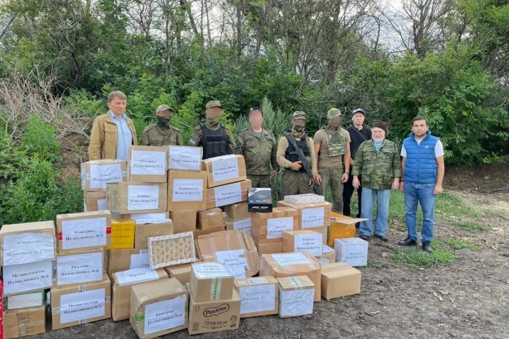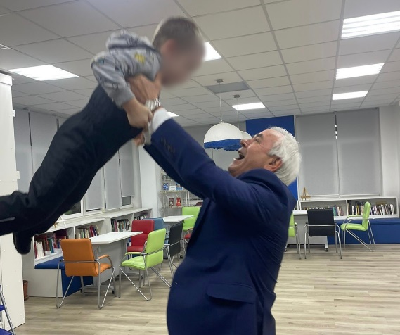
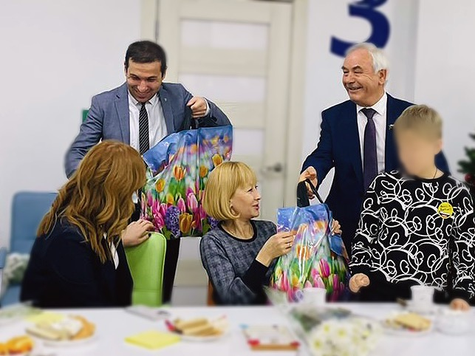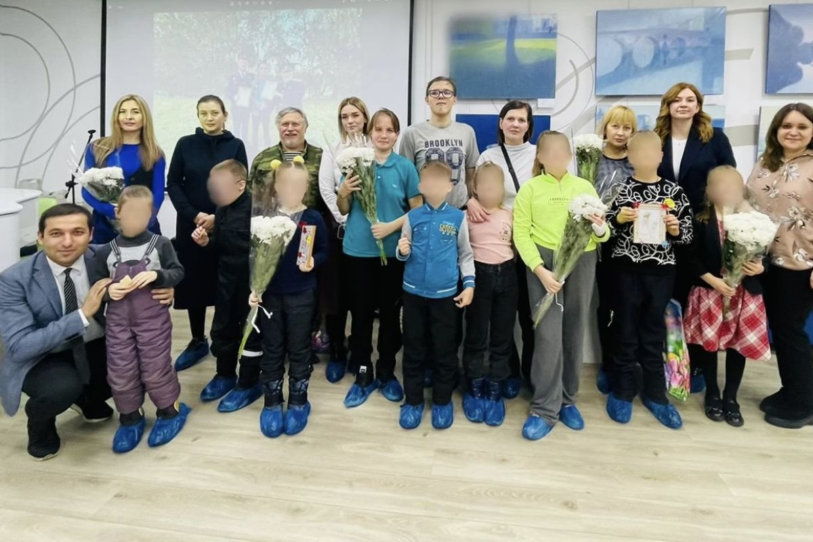

И многое другое.

Важным вопросом также считаю тесное взаимодействие с жителями муниципального округа Фили-Давыдково, в этой связи мной организован и проведен ряд встреч с жителями района.
В рамках проведения встреч отвечал на вопросы жителей, возникшие в процессе проведения мероприятий, ставил задачи перед ответственными исполнителями.
Стоит отметить, что во время проведения встреч складывалась рабочая, но одновременно теплая, дружеская атмосфера.

Подводя итоги
Хочу поблагодарить всех депутатов за профессионализм и ответственность при выполнении своих депутатских обязанностей, за активную жизненную позицию, поблагодарить коллег – сотрудников префектуры ЗАО, управы района Фили-Давыдково, Дорогомиловской межрайонной прокуратуры, Совета муниципальных образований за содействие и помощь в нашей деятельности.
Несмотря на занятость на рабочих местах, депутаты СД МО всегда находили время для работы в Совете депутатов, для общения с жителями, искали и находили пути решения их проблем.
Конечно, пока далеко не все в нашей работе получается так, как хотелось бы. Убежден, что деятельность органов местного самоуправления только тогда будет эффективной, когда все органы и ветви власти будут действовать слаженно и ответственно. Ведь ни для кого не секрет, что иногда проблемы возникают из-за несогласованности действий. Нам есть над чем работать.
Главными нашими задачами считаю, поддерживать инициативу жителей по повышению качества жизни в районе, повышение открытости и информационной доступности деятельности органов местного самоуправления, обеспечивать учет мнений населения и органов местного самоуправления при принятии решений органами исполнительной власти города Москвы, повышения эффективности взаимодействия органов местного самоуправления и органов исполнительной власти города Москвы, усиления роли органов местного самоуправления в социально-экономическом развитии муниципального округа.

В заключение хотел бы выразить признательность за совместный труд, взаимопонимание и поддержку по выполнению поставленных задач своим коллегам - депутатам Совета депутатов МО Фили-Давыдково, сотрудникам аппарата Совета депутатов муниципального округа Фили-Давыдково, префектуре ЗАО и управе района Фили-Давыдково, Дорогомиловской межрайонной прокуратуре, Совету муниципальных образований. А также активным, неравнодушным жителям района Фили-Давыдково. Надеюсь на дальнейшее конструктивное сотрудничество.

